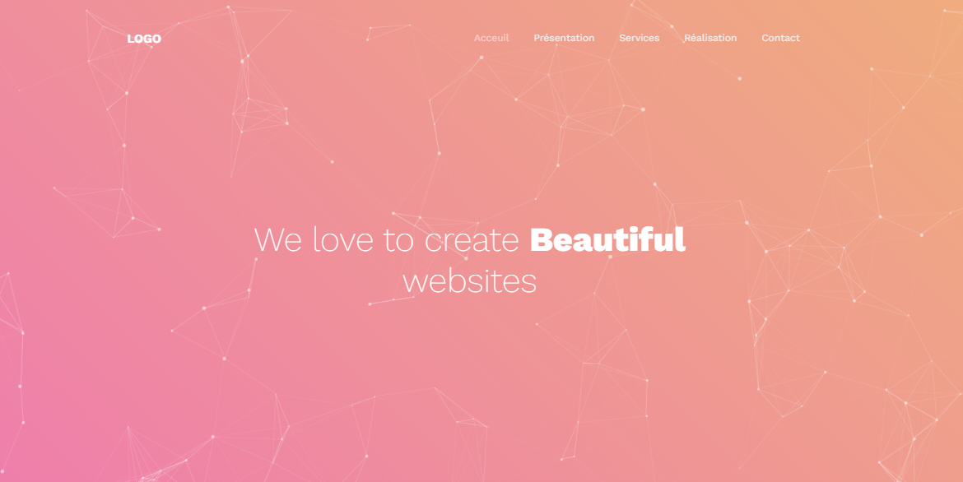

LOGO.

Slogan : ……..



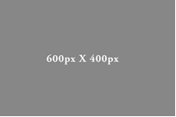  Titre : ……. | Titre : ……. | 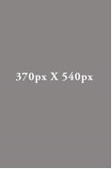  Titre : ……. | Titre : …….
 | Titre : ……. | Titre : …….

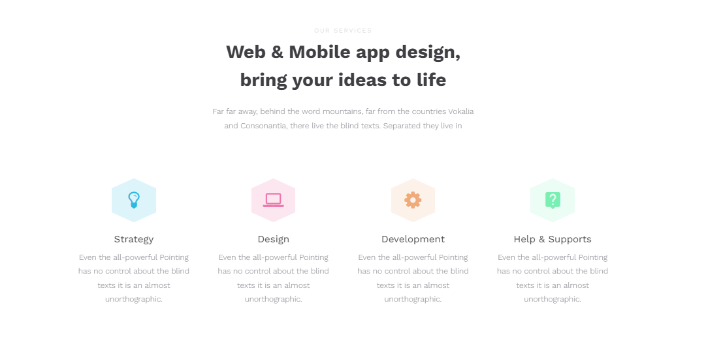
Texte : …………………..
Services : ………………..
Service 01 : ….. | Service 02 : ….. | Service 03 : ….. | Service 04 : …..

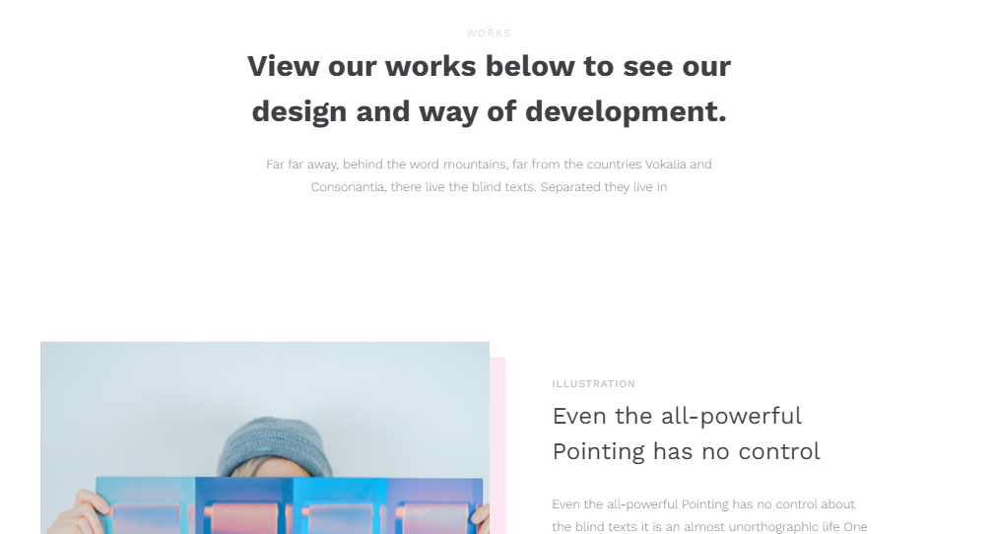

Works

Titre 01 : …………….
Texte : ……………….
………………………..
……………………………………………………………………
…………………………………………………..
……………………………………………………………………

Titre 02 : …………….
Texte : ……………….
………………………..
……………………………………………………………………
…………………………………………………..
…………………………………………………………………….

Titre 03 : …………….
Texte : ……………….
………………………..
……………………………………………………………………
…………………………………………………..
………………………………………………………………

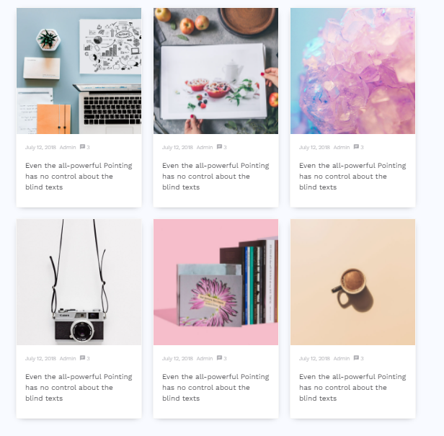

Réalisation
Texte : …………………..

Our team
Texte : …………………..
Services : ………………..
Service 01 : ….. | Service 02 : ….. | Service 03 : ….. | Service 04 : …..

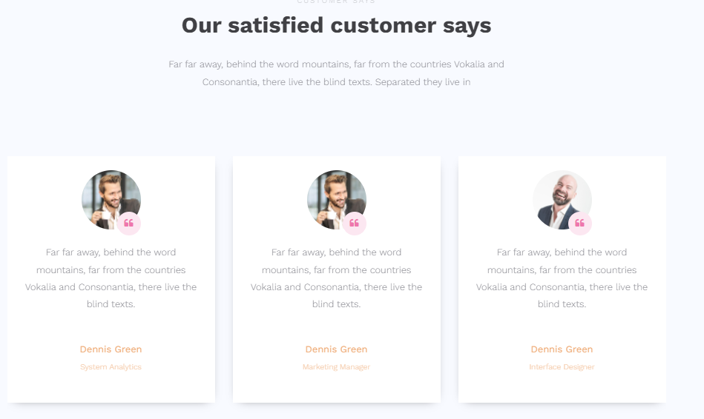

Customer says
Texte : ………………….. | Texte : ………………….. | Texte : …………………..
Texte : ………………….. | Texte : ………………….. | Texte : …………………..

Formulaire
Nom de la société :
Activité principale :
Présentation :
Charte Graphique :
Adresse :
Téléphone :
Mobile :
Fax :
E-mail :
Facebook :
Instagram :
LinkedIn :

